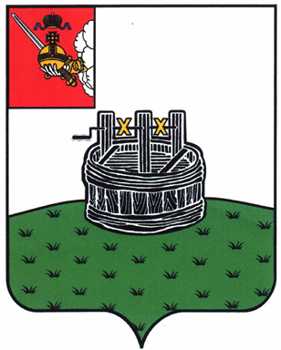
ПОСТАНОВЛЕНИЕ

ГЛАВЫ ГРЯЗОВЕЦКОГО МУНИЦИПАЛЬНОГО ОКРУГА

23.06.2025 | № | 129

г. Грязовец

О поощрении

В соответствии с Положением о Почетной грамоте главы Грязовецкого муниципального округа, Благодарности главы Грязовецкого муниципального округа, Благодарственном письме главы Грязовецкого муниципального округа и ценном подарке от имени главы Грязовецкого муниципального округа, утвержденным постановлением главы Грязовецкого муниципального округа от 10.11.2022 № 259 «О поощрениях главы Грязовецкого муниципального округа»,
ПОСТАНОВЛЯЮ:
Поощрить ценным подарком от имени главы Грязовецкого муниципального округа (часы наручные с символикой Грязовецкого муниципального округа) за большой личный вклад в развитие избирательной системы на территории Грязовецкого муниципального округа и в связи с юбилейным Днем рождения Кудринскую Евгению Анатольевну, председателя территориальной избирательной комиссии Грязовецкого муниципального округа.

Временно исполняющий полномочия главы
Грязовецкого муниципального округа Л.Н. Крутикова

